Homilie – Vierde zondag door het jaar – jaar A (Roepingenzondag) 11.05.2014
Handelingen 2, 14a.36-41 / Johannes 10, 1-10

We hoorden Jezus in het evangelie zeggen: ‘Ik ben de deur voor de schapen… Als iemand door Mij binnengaat, zal hij worden gered!’ Die woorden zijn genomen uit een groter stuk waarin Jezus zich de Goede Herder noemt. Als we die woorden willen verstaan, moeten we wel stilstaan bij de vraag: wat was eigenlijk een herder in het oude Israël? Wat moest hij doen?

We kennen allemaal wel het kerstliedje: De herdertjes lagen bij nachte, zij lagen bij nacht in het veld, zij hielden vol trouwe de wachte, zij hadden hun schaapjes geteld… Maar dat liedje zet ons wel op het verkeerde been. Dat doet ons denken aan jongetjes die romantisch en lieftallig met hun schapen rondliepen en precies wisten hoeveel het er waren, want ze hadden ze geteld. Het kostte blijkbaar niet veel moeite om de kudde bij elkaar te houden. Maar de werkelijkheid was heel anders!

De Israëlieten waren vanouds een volk van herders die grote kudden schapen of geiten hoedden. In of bij het steppegebied zochten de dieren hun voedsel onder toezicht van de herders. Overdag was het bloedheet en ’s nachts steenkoud. De herder moest met zijn kudde grote afstanden afleggen om voedsel te vinden. ’s Zomers trokken ze door de bergen, ’s winters door de dalen. In de bergen verongelukten nogal eens schapen of soms raakten ze verloren. Dan moest de herder op zoek naar zijn schapen, zoals hij ook op zoek moest naar water. Hij was gewapend met een knots om zich te verweren tegen rovers en wilde dieren. Neen, het was geen gemakkelijke job om herder te zijn in het oude Israël.

Als Jezus zich hier dus presenteert als een herder, duidt hij niet op een zoetige figuur die lieve lammetjes aan zijn borst koestert, maar dan gaat het om een ruige figuur die zich inzet, die vecht voor het behoud van zijn schapen die van alle kanten bedreigd worden. Daarom ook zegt Jezus: ‘Ik ben gekomen opdat jullie leven zouden bezitten, en wel in overvloed!’

Maar wat betekent dat nu voor ons? Wij worden toch niet bedreigd door rovers en wilde dieren? Neen, letterlijk niet. Maar we kennen wel de bedreigingen van onverdraagzaamheid, van egoïsme en hebzucht, ook van ziekte, van verdriet en eenzaamheid, waardoor mensen het spoor bijster geraken. Mensen geraken hun geloof kwijt, maar evengoed hun geloof in medemensen. Sla de krant open, die staat vol met wat rovers en wilde dieren in onze samenleving aanrichten. We vinden ze buiten onszelf, maar ook in onszelf. Jezus wil ons juist daarvoor behoeden.

Jezus noemt zich ook de deur van de schapen. Dat klinkt op het eerste zicht misschien wat vreemd, maar een herder in Israël wás dat wel. In de zomer was de schaapskooi gewoon een ommuurde open plek, met een ingang waar geen deur in zat: de herder ging dan zelf in die opening slapen, zodat hij de controle had over het in- en uitgaan. Als levende deur was hij ook de bescherming van de schapen tegen de wolven. En je mag hier gerust voor jezelf invullen wat of wie er met die wolven bedoeld wordt.

En dan ga ik nog even naar de schapen zelf. Dat waren niet zomaar lieftallige wandelende wolbalen die als domme dieren door de herder en zijn hond worden gedwongen tot volgzaamheid. Schapen zijn slimmer dan je denkt. Ze gaan hun eigen weg, op zoek naar voedzaam gras en kruiden. Ze weten precies waar ze moeten zijn. Een herder gaat dan ook meestal achter zijn kudde, zodat hij de schapen en de omgeving in de gaten kan houden.

Jezus wil die herder zijn in Gods naam en wij de schapen. Maar we zijn geen domme wezens. Neen, er wordt van ons verwacht dat wij slimme en verstandige wezens zijn die kruid van onkruid kunnen onderscheiden; Die weten wat je wel en niet moet eten. Die een weg weten te vinden in de steppe, in de woestijn van het leven. Die niet blijven stilstaan of stil liggen, maar die creatief anderen bemoedigen. In de eerste lezing hoorden we een fragment uit een toespraak van Petrus die de toehoorders opriep om zich te bekeren en zich te laten dopen. Dat laatste is vermoedelijk al lang geleden gebeurd. Maar bekering hebben we constant nodig, ons omkeren tot het goede.

Vandaag is het roepingenzondag. Wij willen bidden dat God ons goede herders geeft. Voor jonge mensen is het niet zo gemakkelijk om op deze roepstem in te gaan. Er zijn gelukkig uitzonderingen. Maar de situatie rond de kerk en het werken in de kerk lijkt moeilijker dan ooit. En soms denk je: zal het dan nooit meer Pinksteren worden? Maar het functioneren van de kerk is niet afhankelijk van bisschoppen en priesters alleen. Het zich samen toeleggen op de leer van de apostelen, het samen bidden, het samen werken aan een wereld die anders móet en anders kán, het samen liturgie vieren, is niet afhankelijk van priesters alleen. Laten we elkaar weer terugbrengen naar grazige weiden, met nergens gesloten deuren, nergens gesloten toegangshekken. Elkaar weer terugbrengen naar onze geboortegrond, die goede oude aarde, die wij als Goede Herders voor elkaar bewoonbaar mogen maken en bewoonbaar mogen houden. ‘Kom en volg Mij. De deur staat wijd open!’

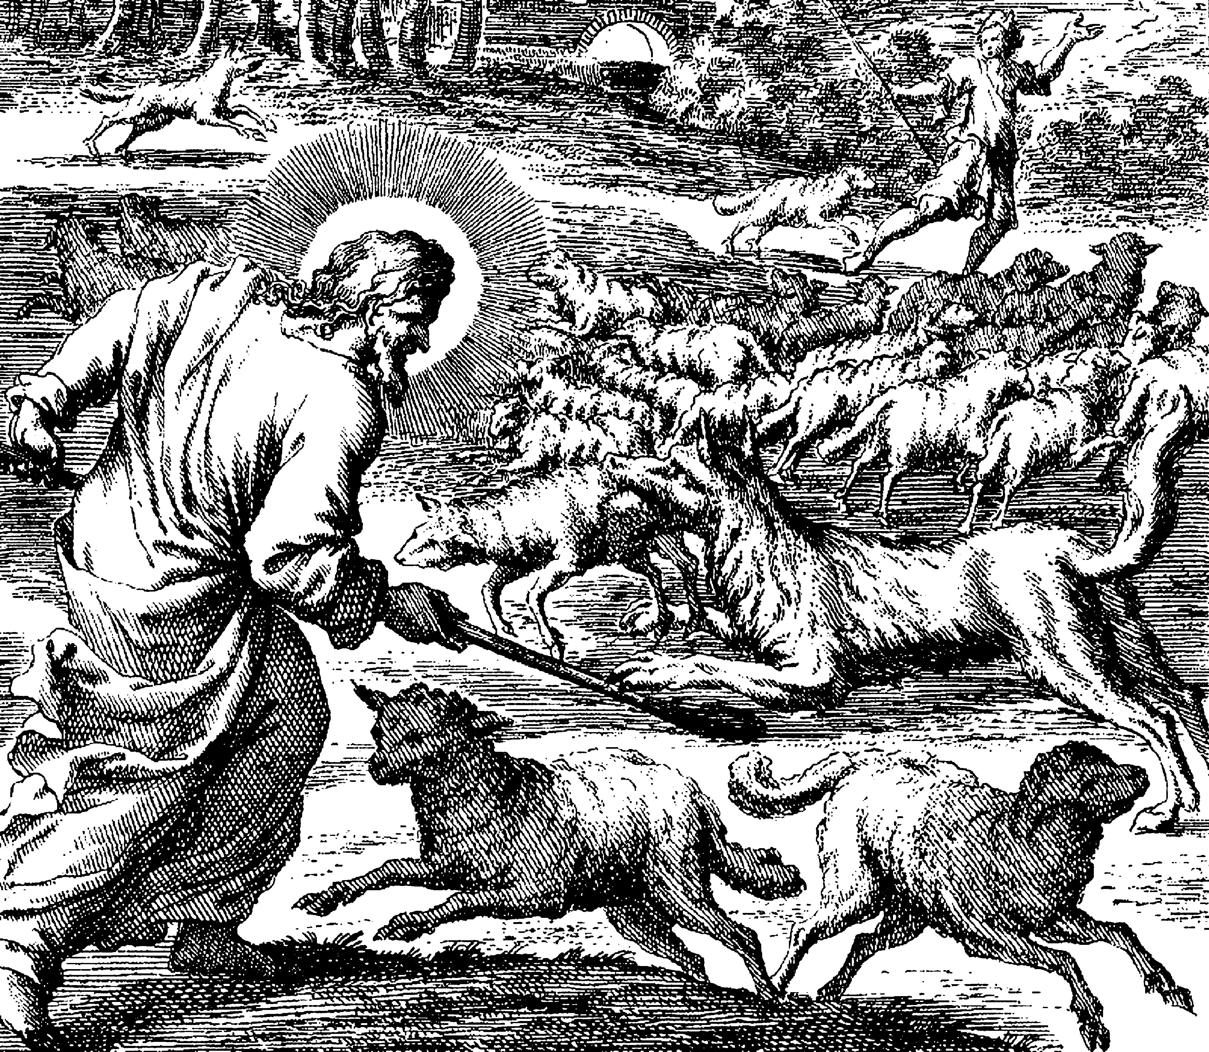
De Goede Herder, gravure Christoph Weigel, 1695

Jan Verheyen - Lier.
4de zondag van Pasen A -11.5.2014
(Inspiratie: o.a. Het Woord delen. Preekschema's aansluitend bij 'De zondag vieren', Lezingencyclus jaar A, 2013-2014, Berne Media; www.dekenaat-amsterdam.nl. Ambro Bakker s.m.a., deken van Amsterdam)

